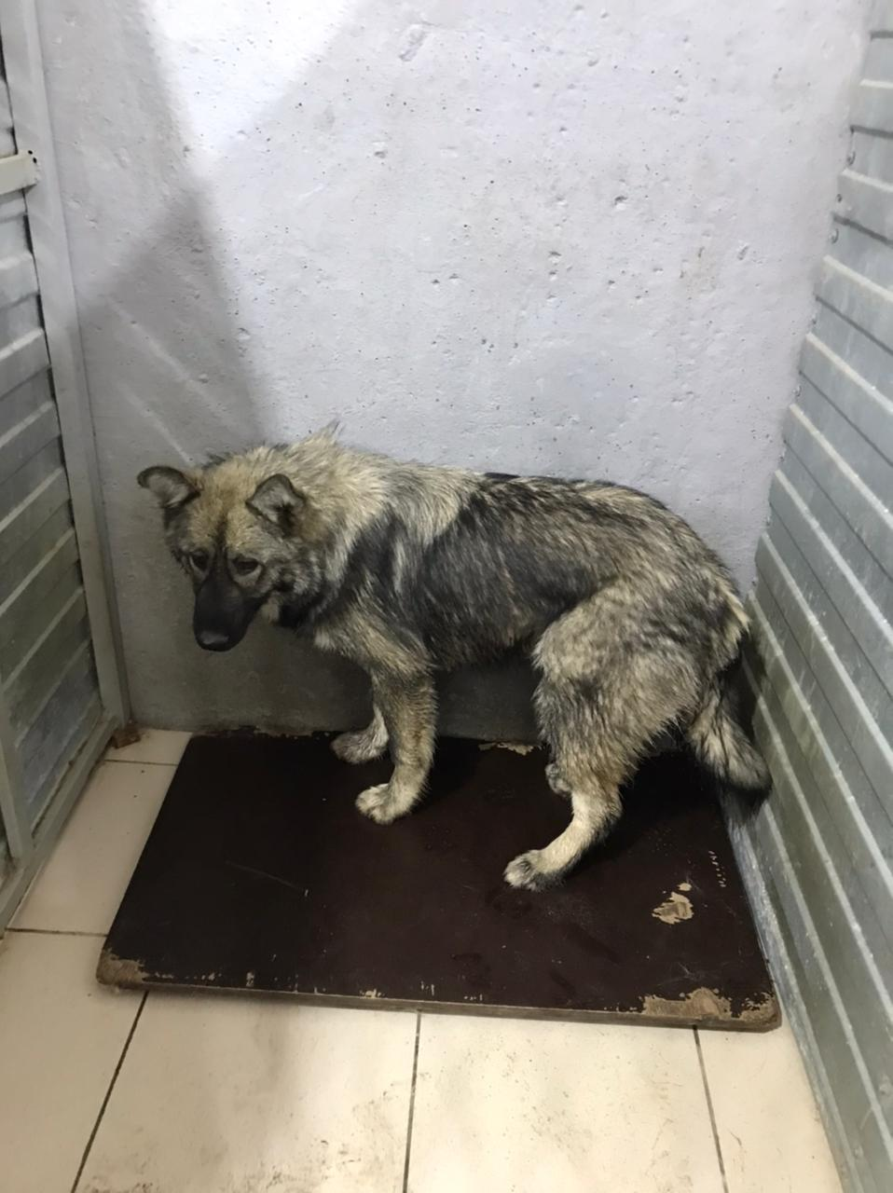 | 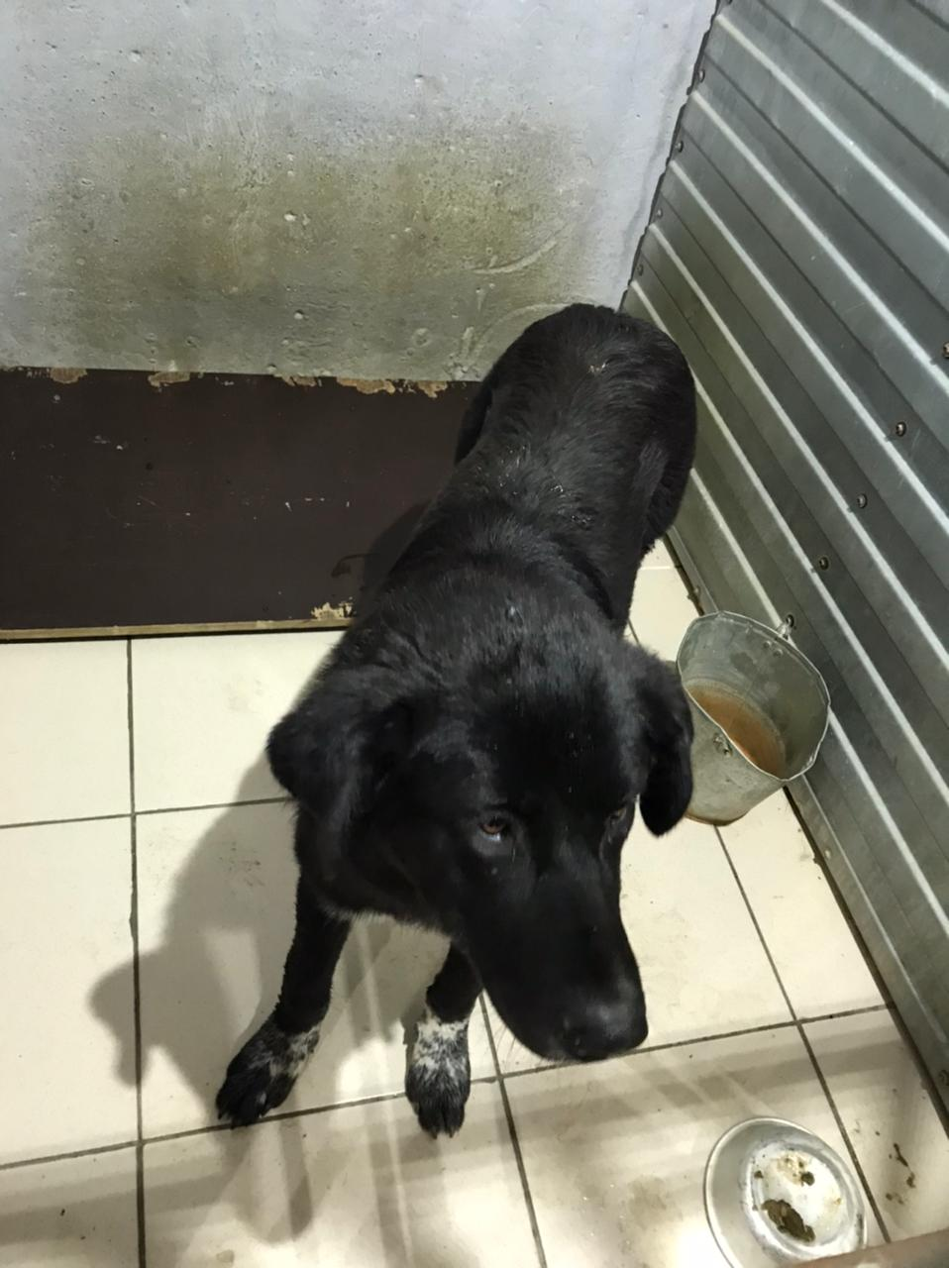
№539  Отловлено: 14.08.2022  С/о «Буровик-81»  Вид: собака.  Порода/пол: беспородный, кобель.  Окрас: серый.  Возраст: 2 года.  Вес: 22 кг.  Рост: 59 см в холке.  Приметы: отсутствуют.  Особенности поведения: Спокойный.  ИН:  Вакцинация:  Кастрация:  Вет.паспорт: нет. | №540  Отловлено: 14.08.2022  С/о «Градостроитель»  Вид: собака.  Порода/пол: беспородный, кобель.  Окрас: черный.  Возраст: 3 года.  Вес: 24 кг.  Рост: 61 см в холке.  Приметы: отсутствуют.  Особенности поведения: Спокойный.  ИН:  Вакцинация:  Кастрация:  Вет.паспорт: нет.

